**PHIẾU BÀI TẬP**

**Bài tập 1.** Cho hình vẽ.

a) Đường thẳng d và c có song song với nhau không? Vì sao?

b) Tính số đo các góc đỉnh G.

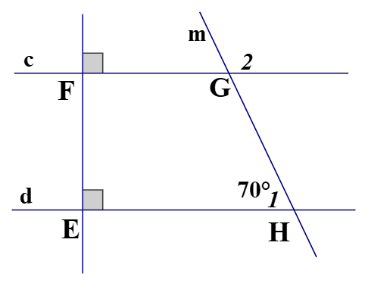

**Bài tập 2.** Cho hình vẽ.

a) Giải thích tại sao 

b) Tính góc 



**Bài tập 3.** Cho hình vẽ bên (các đường thẳng a, b, c song song với nhau). Tính 



**Bài tập 4.** Cho hình vẽ.

a) Giải thích tại sao các đường thẳng a, b, c song song với nhau.

b) Đường thẳng m có song song với đường thẳng a và c không? vì sao?



**Bài tập 5.** Cho hình vẽ bên với , Tính số đo x của góc O

**Bài tập 6.** Cho hình bên, biết . Chứng minh****

